南马高级中学生物期中试题
11-12
第Ⅰ卷 （选择题 共60分)
一、选择题：本题包括45小题，1-30每题1分，31-45每题2分共60分。
在每小题所给出的四个选项中，只有一项是符合题目要求的，请把所选项的字母在答题卡的对应位置处涂黑，否则不得分。
1．下列关于组成细胞化合物的叙述是，正确的是
A．核酸、脂肪均含有C、H、O、N等元素 B．磷脂是动植物细胞必不可少的脂质
C．植物细胞中主要的二糖是乳糖和麦芽糖 D．淀粉和蔗糖彻底水解得到的单糖都是葡萄糖
2.植物细胞中储存能量的多糖是
A、葡萄糖 B、糖元 C、淀粉 D、麦芽糖
3．下图是一种叶绿素分子和血红蛋白分子部分结构简图，以下有关叙述不正确的是
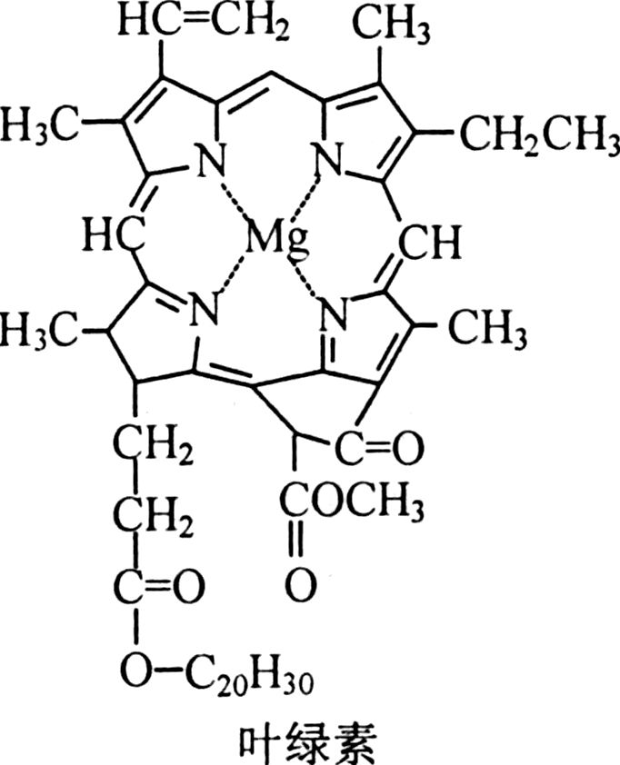
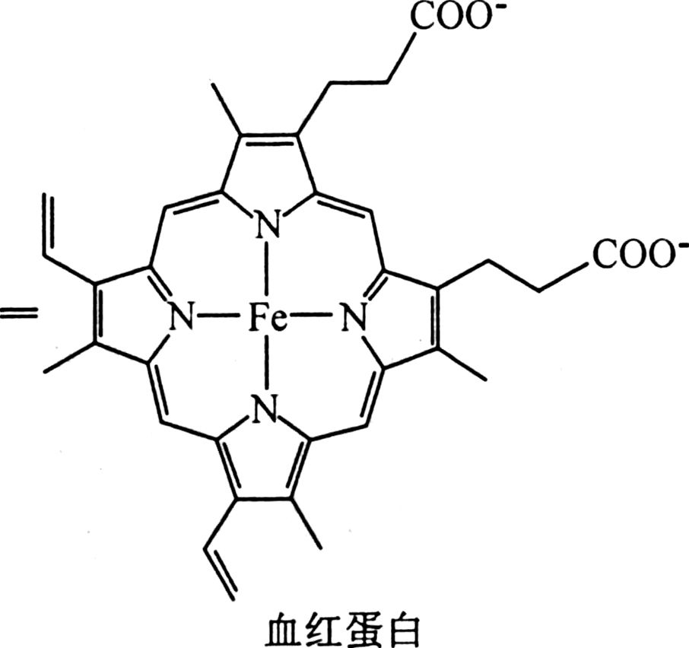

A．植物体缺镁会影响光合作用
B．人缺铁会导致贫血
C．上图说明细胞中的无机盐主要以化合物的形式存在
D．人的血液中含有血红蛋白，植物的叶绿体中含有叶绿素
4.细胞膜上与细胞的识别、免疫反应、信息传递和血型决定有着密切关系的化学物质是
A．糖蛋白 B．脂质 C．蛋白质 D．核酸
5.下列为肺炎双球菌所不具有的是
A、细胞质 B、细胞膜 C、线粒体 D、核酸
6.一分子ATP中含有的高能磷酸键和磷酸基数分别是
A、3和3 B、2和3 C、2和2 D、3和2
7．在实验中，常用双缩脲试剂来鉴定蛋白质的存在。下列与双缩脲试剂发生作用，不能产生紫色反应的是
A．组成蛋白质的各种氨基酸的混和液 B．适宜条件下经胃液充分处理的蛋清溶液
C．高温处理的蛋清溶液 D．适宜条件下经胰液和肠液充分处理的蛋清溶液.
8．假如你在研究中发现一种新的单细胞生物并鉴定该生物的分类，则以下何种特性与鉴定有关
①核膜的有无 ②核糖体的有无 ③细胞壁的有无 ④膜上磷脂的有无
A．①③ B．②④ C．①④ D．②③
9．下列是有关生物实验的四幅图。有关叙述正确的是
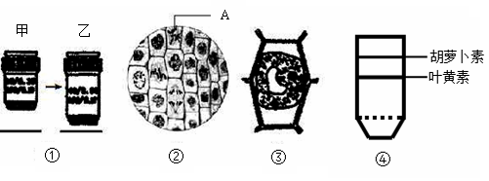
A．图①由甲转换到乙后，视野中可观察到的细胞将更多
B．图②所示的视野中，和细胞A处于同一时期的细胞所占比例最高
C．图③中的植物细胞液浓度一定小于外界溶液浓度
D．图④可以表示以发黄的菠菜叶片为材料，提取、分离色素后的结果
10．将一个细胞中的瞵d旨成分全部抽提出来，并将它在空气和水界面上铺成单分子层，结果发现这个单分子层的表面积相当于原来细胞膜表面积的两倍。这个细胞最可能是( )
A．白细胞 B．蛙的红细胞
A.蛔虫的体细胞 D．乳酸菌
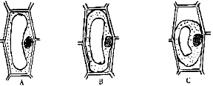
11. 将不同洋葱鳞片叶细胞放在某一浓度的蔗糖溶液中，
制成装片，放在显微镜下观察，有3种状态的细胞，
如右图所示。你认为这3个细胞在未发生上述情况之
前，其细胞液的浓度依次是( )
A.A＞B＞C B.A＜B＜C C.B＞A＞C D.B＜A＜C
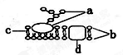
12. 分析生物膜的流动镶嵌模型，下列说法中不正确的是
A．b构成了生物膜的基本骨架
B．细胞膜上的d种类和数量越多，细胞的功能越复杂
C．a在细胞膜的内侧
D．d既影响生物膜的流动性,又影响生物膜的选择透过性
13．人体剧烈运动时，肌肉细胞呼吸作用的产物是（ ）
A．CO₂、酒精、H₂O、ATP B．CO₂、乳酸、ATP
C．CO₂、H₂O、乳酸 D．CO₂、H₂O、乳酸、ATP
14．储藏苹果时既要保持其口感又要减少水分的消耗，下列最适宜的储藏条件是（ ）
A．高CO₂浓度、低氧浓度和零下低温 B．低CO₂浓度、高氧浓度和零下低温
C．高CO₂浓度、低氧浓度和零上低温 D．高CO₂浓度、完全无氧和零上低温
15.绿色植物代谢活动中，不需要酶参与的是
A、光合作用的光反应阶段 B、光合作用的碳反应阶段
C、有氧呼吸和无氧呼吸 D、渗透吸水
16.将一株植物置于密闭、透明的玻璃罩中，在适宜温度、光照和充足的矿质养料条件下培养一段时间后，容器中CO₂的含量有所下降。此时与实验初始相比较，可以断定植物体
Ａ．合成有机物的速度加快 Ｂ．有机物总量有所增加
Ｃ．呼吸作用有所减弱 Ｄ．吸收水分速度有所减慢
17.下列结构中，不能把其它形式的能量转换为活跃化学能的是
A．线粒体外膜 B．线粒体内膜 C．细胞溶胶 D．叶绿体囊状结构薄膜
18.下列有关“一定”的说法正确的是
①光合作用一定要在叶绿体中 ②有氧呼吸的第二、三阶段一定在线粒体中
③没有细胞结构的生物一定是原核生物 ④酶催化作用的最适温度一定是37℃
A.部分正确 B.②③ C.①②③④ D.全都不对
19．下列关于真核细胞结构和功能叙述中，错误的是
A. 线粒体是肝细胞中唯一产生二氧化碳的场所， 抑制其功能会影响胞吐作用
B. 核仁与核糖体的形成有关 C. 真核细胞均具有细胞核
D.细胞膜上的蛋白质具有运输、催化、识别及免疫功能
20.下列细胞结构的物质组成最相似的一组是
A．内质网膜和高尔基体膜 B．拟核和细胞核 C．细胞壁和细胞膜 D．核糖体和染色体
21．关于细胞结构和功能的叙述中，不正确的是（ ）
A．染色体主要是由DNA和蛋白质组成的
B．乳酸菌、酵母菌细胞都含有核糖体和DNA
C．溶酶体能合成多种水解酶，降解所吞噬的物质
D．抑制根细胞膜上载体活性或线粒体功能的毒素，都会阻碍其吸收无机盐离子
22．将一个土豆（含有过氧化氢酶）切成大小和厚薄相同的若干片，放入盛有一定体积和浓度的过氧化氢溶液的针筒中（如图所示），若土豆片为4片时，在温度为35℃的条件下，每隔5分钟收集一次数据，根据数据绘制出如图曲线1。利用同样的实验装置，改变某条件后，收集数据可绘制出曲线2。则改变的这种条件是
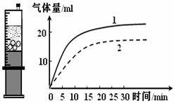
A．降低过氧化氢溶液的浓度
B．减少土豆片的数量
C．将温度提高到80℃
D．将针筒换成更大容积的
23．下列呼吸作用产物中肯定由有氧呼吸产生的是( )
A．ATP B．丙酮酸 C．H₂0 D．CO₂
24．某研究组获得了叶黄素缺失的水稻，将其叶片红光照射时进行光吸收测定和色素层析条带分析（从上至下），与正常叶片相比，实验结果是（ ）
A．光吸收差异显著，色素带缺第2条 B．光吸收差异不显著，色素带缺第3条
C．光吸收差异显著，色素带缺第3条 D．光吸收差异不显著，色素带缺第2条
25．炎热夏天的中午，植物的光合作用强度会减弱，称为植物的“午睡”现象。跟上午相
比，中午植物叶肉细胞内的C₃化合物、C₅化合物、ATP和NADPH含量变化情况依次是
A．上升；下降；上升；下降 B．下降；上升；下降；下降
C．下降；上升：上升；上升 D．上升；下降；下降；上升
26．在严寒的冬天，利用温室进行蔬菜种植，可以提高经济效益，但需要调节好温室的光
照、温度、气体浓度和温度，以提高产量。下列措施及方法正确的是
①冬季温室内温度尽量维持恒定，有利于有机物的积累
②适当地增加光照，以补充冬季阳光的不足
③尽量增加空气温度，以降低植物的蒸腾作用
④向温室内定期施放二氧化碳气体，以增加光合作用强度
⑤向温室内定期施放氧气，以降低呼吸作用强度
A．②④ B．①②④ C．②③⑤ D．②③④
27.取生长健壮的小麦根尖，经过解离、漂洗、染色、制片过程，制成临时装片，放在显微镜下观察。欲观察到细胞有丝分裂的前、中、后、末几个时期
A．应该选一个处于间期的细胞，持续观察它从间期到末期的全过程
B．如果在低倍镜下看不到细胞，可改用高倍物镜继续观察
C．如果在一个视野中不能看全各个时期，可移动装片从周围细胞中寻找
D．如果视野过暗，可以转动细准焦螺旋增加视野的亮度
28．人的体细胞在有丝分裂前期，其细胞核中的DNA、染色体和染色单体数分别是 ( )
A．46、46、46 B．46、23、46 C．92、46、92 D．92、46、0

29. 处于有丝分裂过程中的植物细胞，某一时期细胞内的染色体数、染色单体数、 DNA 分子数之间的比例为 1 : 2 : 2 时，细胞内可能发生着
A．染色体移向两极 B．核膜解体 C．出现细胞板 D．DNA 正在复制
30. 6．下列实验全过程保持细胞活性的是
①观察线粒体和叶绿体②观察有丝分裂③检测生物组织中蛋白质
④探究细胞的吸水和失水⑤探究酵母菌的呼吸方式
A．①②④⑤ B．①③⑤ C．②④⑤ D．①④⑤
31．下列哪组糖类物质能与①~③中的叙述依次对应
①存在于RNA中而不存在于DNA中的糖类
②存在于叶绿体中而不存在于线粒体中的糖类
③存在于动物细胞中而不存在于植物细胞中的糖类
A．核糖、脱氧核糖、乳糖 B．脱氧核糖、核糖、乳糖
C．核糖、葡萄糖、糖元 D．脱氧核糖、葡萄糖、糖元
32. 生物体内含Zn²⁺的酶最多，有七十多种酶的活性与Zn²⁺有关，缺乏Zn²⁺的生物就无法正
常生活，这说明无机盐（ ）
A. 对维持生物体的生命活动有重要作用 B. 对维持细胞形态有重要作用
C. 对维持酸碱平衡有重要作用 D. 对调节细胞内的浓度有重要作用
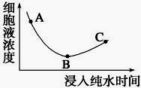
33．新鲜的叶类蔬菜表面常残留水溶性有机农药。现取同一新鲜蔬菜若干，浸入一定量纯水中，每隔一段时间，取出一小片菜叶，测定其细胞液浓度，将结果绘制成如图所示的曲线，有关叙述正确的是（ ）
A．AB段细胞吸水，细胞体积明显增大
B．B点细胞液浓度最小，开始吸水
C．BC段细胞质壁分离复原，原生质层恢复到原来位置
D．此曲线说明有机农药溶于水中容易被植物细胞吸收
34．下图分别是三种生物细胞的结构模式图，有关叙述正确的是
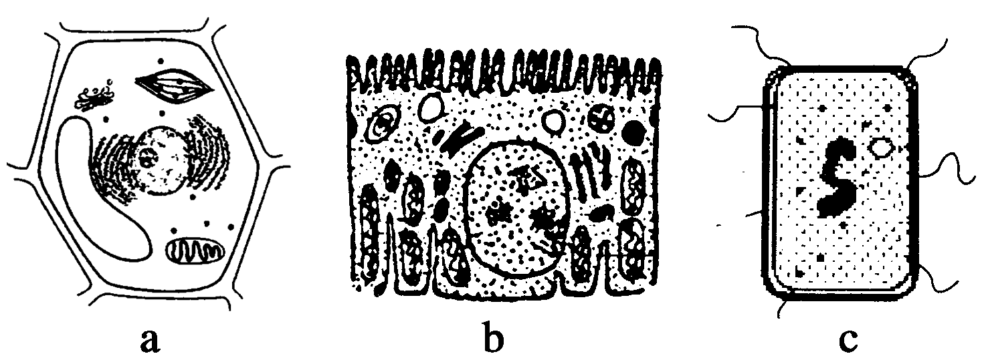
A．a细胞有细胞壁，而b、c细胞没有细胞壁
B．三种细胞中共同具有的细胞器只有核糖体
C．三种细胞中只有a、b细胞的细胞质中含有DNA
D．a、b细胞能进行有氧呼吸，而c细胞无线粒体一定不能进行有氧呼吸
35.下列有关人体细胞内的化学反应，只能在细胞器中进行的是
A．肽键的水解 B．ATP的生成
C．mRNA的合成 D．CO₂的生成
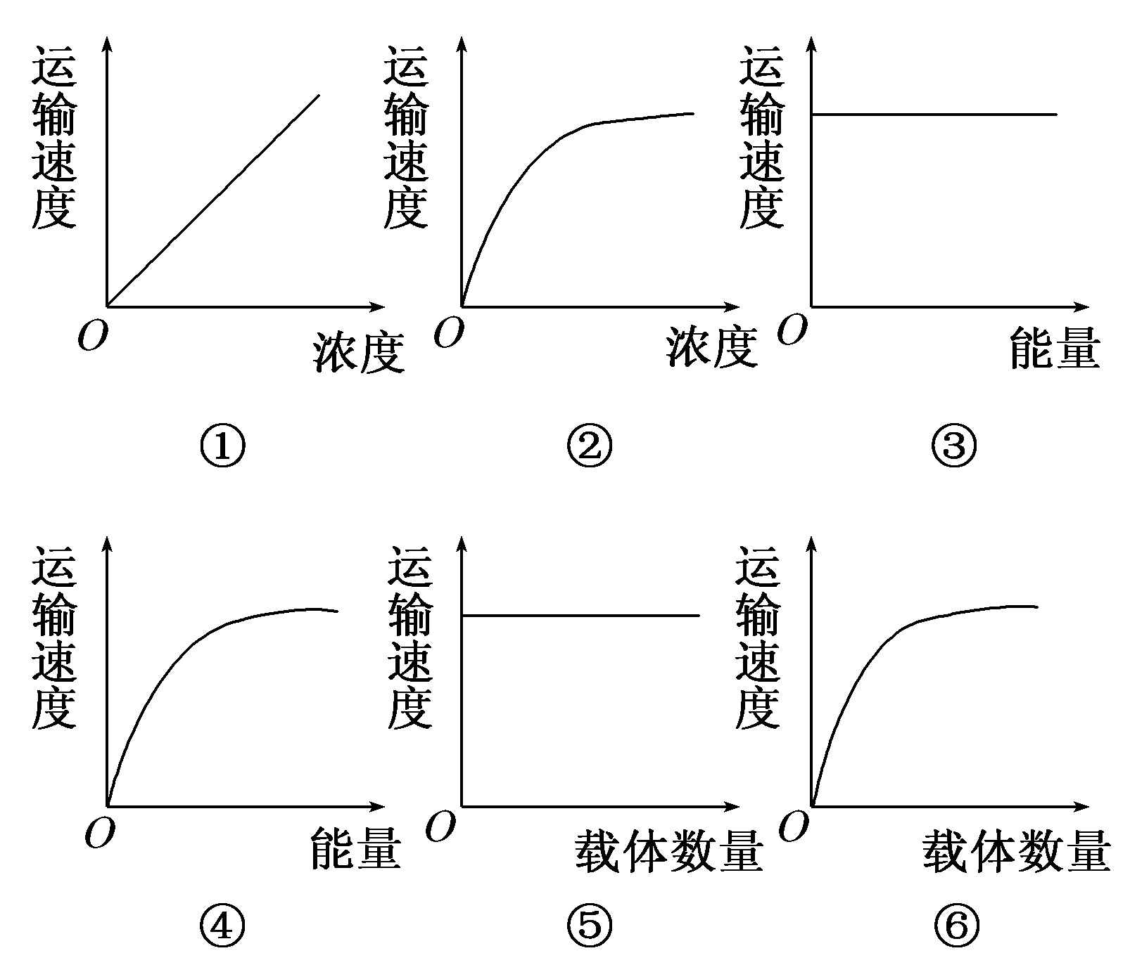
36．下图是几种物质进出细胞方式中，运输速度与影响因素间的关系曲线图，下列与此图相关的叙述正确的是（ ）
A.与水进出细胞相符的图有①、③、⑤[
B.与葡萄糖进入红细胞相符的图有②、④、⑥
C.与K＋进入丽藻细胞相符的图有②、④、⑤
D.与蛋白质进出细胞相符的图有②、③、⑥
37．下列有关ATP的叙述，正确的是
A.线粒体是蓝藻细胞产生ATP的主要场所 B.光合作用产物中的化学能全部来自ATP
C.ATP分子由1个腺嘌呤和3个磷酸基团组成 D.细胞连续分裂时，伴随着ATP和ADP的相互转化
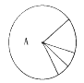
38．观察右图，下列叙述错误的是（ ）
A．若该图表示的是细胞的各化学元素的含量，则A应该为碳元素
B．如果该图为组成细胞的化合物，则A中含有的元素为H、O
C．如果该图是已经完全脱水后的细胞的化合物组成情况，则A是蛋白质
D．如果该图表示的是细胞周期，则A时期发生染色体的复制
39．人体内氢随化合物在生物体内代谢转移的过程如图所示。下列分析中合理的是( )
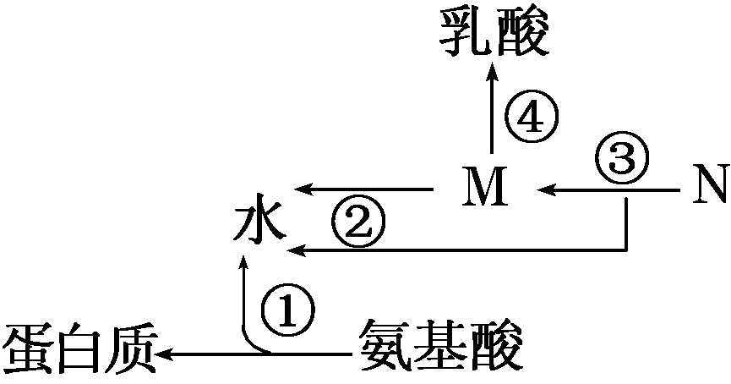
A．①过程发生在核糖体中，水中的H只来自于—NH₂
B．在缺氧的情况下，③过程中不会产生[H]
C．M物质是丙酮酸，④过程不会发生在线粒体中
D．在氧气充足的情况下，②③过程发生于线粒体中
40.生物实验中常用到对照，以下对照设置正确的是
A.研究氧浓度对植物呼吸的影响分别在黑暗和光照条件下进行
B.研究细胞核的功能，把蝾螈的受精卵横缢成有核和无核两部分
C.探究Ca^{2＋}的主动吸收，使细胞外Ca^{2＋}浓度大于或小于细胞内Ca^{2＋}浓度
D.研究植物有丝分裂中解离液的效果，使用龙胆紫溶液和醋酸洋红进行染色
41.关于叶绿素的叙述，错误的是
A．叶绿素a和叶绿素b都含有镁元素 B. 被叶绿素吸收的光可用于光合作用
C．叶绿素a和叶绿素b在红光区的吸收峰值不同
D．植物呈现绿色是由于叶绿素能有效地吸收绿光
42.关于酶的叙述，错误的是
A．同一种酶可存在于形态结构不同的活细胞中
B．低温能降低酶活性的原因是其破坏了酶的空间结构
C．酶通过降低化学反应的活化能来提高化学反应速率
D．酶既可以作为催化剂，也可以作为另一个反应的底物
43．下列有关细胞结构和功能的叙述中，正确的是
A．有中心体的细胞一定不会发生质壁分离现象
B．蓝藻细胞可通过叶绿体的光合作用产生氧气
C．可合成ATP的结构中可能包括细胞的质膜
D．溶酶体不能合成多种水解酶，是高尔基体合成的
44.为探究茉莉酸（植物生长调节剂）对离体培养的成熟胡杨细胞质壁分离的影响，将细胞分别移至不同的培养液中继续培养3天，结果如表。下列叙述错误的是
组别 | 培养液中另添加的成分 |  | 结果
组别 | NaCl | 茉莉酸 | 结果
① | + | - | 部分细胞质壁分离
② | + | + | 细胞正常，无质壁分离
③ | - | - | 细胞正常，无质壁分离

注：“+”表示有添加，添加后NaCl浓度为100mmol·L⁻¹，茉莉酸浓度为10⁻³mg·L⁻¹；“-”表示无添加。
A. 胡杨细胞通过渗透作用吸水和失水 B．质壁分离的胡杨细胞液泡体积变小
C．NaCl为自变量，茉莉酸为因变量
D．茉莉酸对NaCl引起的胡杨细胞质壁分离有抑制作用
45.下图为某植物叶肉细胞中两种膜结构以及发生的生化反应模式图。有关叙述不正确的是
色素分子
H₂O [H]+O₂
酶
[H]+O₂ H₂O
图1 图2
A．图1、2中的两种生物膜依次存在于叶绿体和线粒体中
B．图1中的[H]来自水，图2中的[H]主要来自丙酮酸
C．两种生物膜除了产生上述物质外，其中前者不产生可产生ATP,后者产生大量ATP
D．影响图1、2中的两种膜上生化反应的主要外界因素分别是光和温度
第Ⅱ卷 (非选择题 共40分)
二、非选择题：本题包括4小题，共40分。
46.(8分）回答下列与实验有关的问题
（1）选材的正确与否决定着实验的成败。实验的选材受实验原理、实验目的制约。如“观察植物细胞质壁分离与复原”时，通常最好选取 的植物细胞，以提高观察效果；该实验的自变量是 。
（2）实验步骤要合理，实验步骤的先后顺序一般不能前后颠倒。如在“探索pH对酶活性影响”的实验中，向装有新鲜过氧化氢酶溶液的试管中“先加过氧化氢”还是“先加酸或碱” 。理由是 。
（3）利用¹⁸O标记H₂¹⁸O研究动物有氧呼吸的过程，则¹⁸O最终出现在
（物质）中；若用¹⁴C标记的CO₂研究植物光合作用中碳反应，¹⁴C的转移途径是 。
（4）利用¹⁵N标记的氨基酸研究唾液腺细胞的唾液淀粉酶的合成和分泌，则¹⁵N首先出现的具膜细胞器为 ，最终含¹⁵N唾液淀粉酶
以 方式从细胞中分泌出去。
47（12分）下列模式图表示真核细胞的几种细胞器，请据下图回答问题（只填标号）：
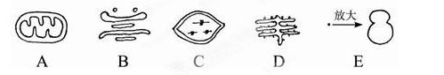
（1）不含磷脂分子的细胞器是_______；同时含有蛋白质和核酸的细胞器有 。
（2）分布在洋葱根尖细胞的细胞器是___________；与胃蛋白酶的合成和分泌有关的细胞器是___________；能产生ATP的细胞器是___________；在植物细胞分裂末期与细胞板形成关系密切的细胞器是 。
48(12分) 对农作物光合作用和呼吸作用的研究，可以指导我们的农业生产。下面是某研究小组以番茄为材料所做的相关实验及其结果，请回答下列问题：
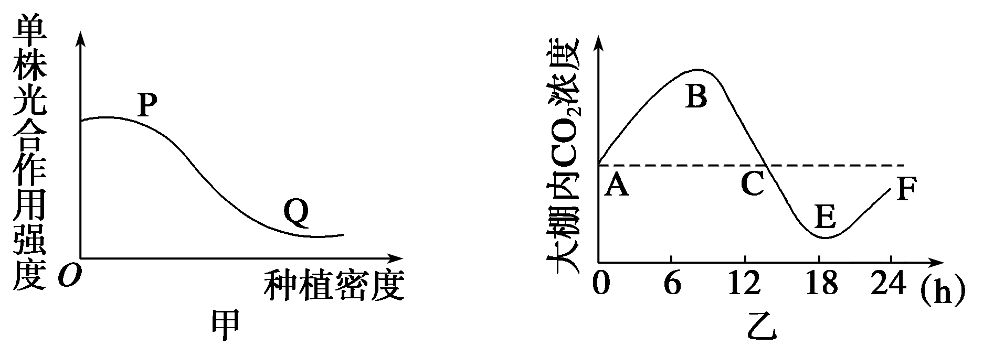
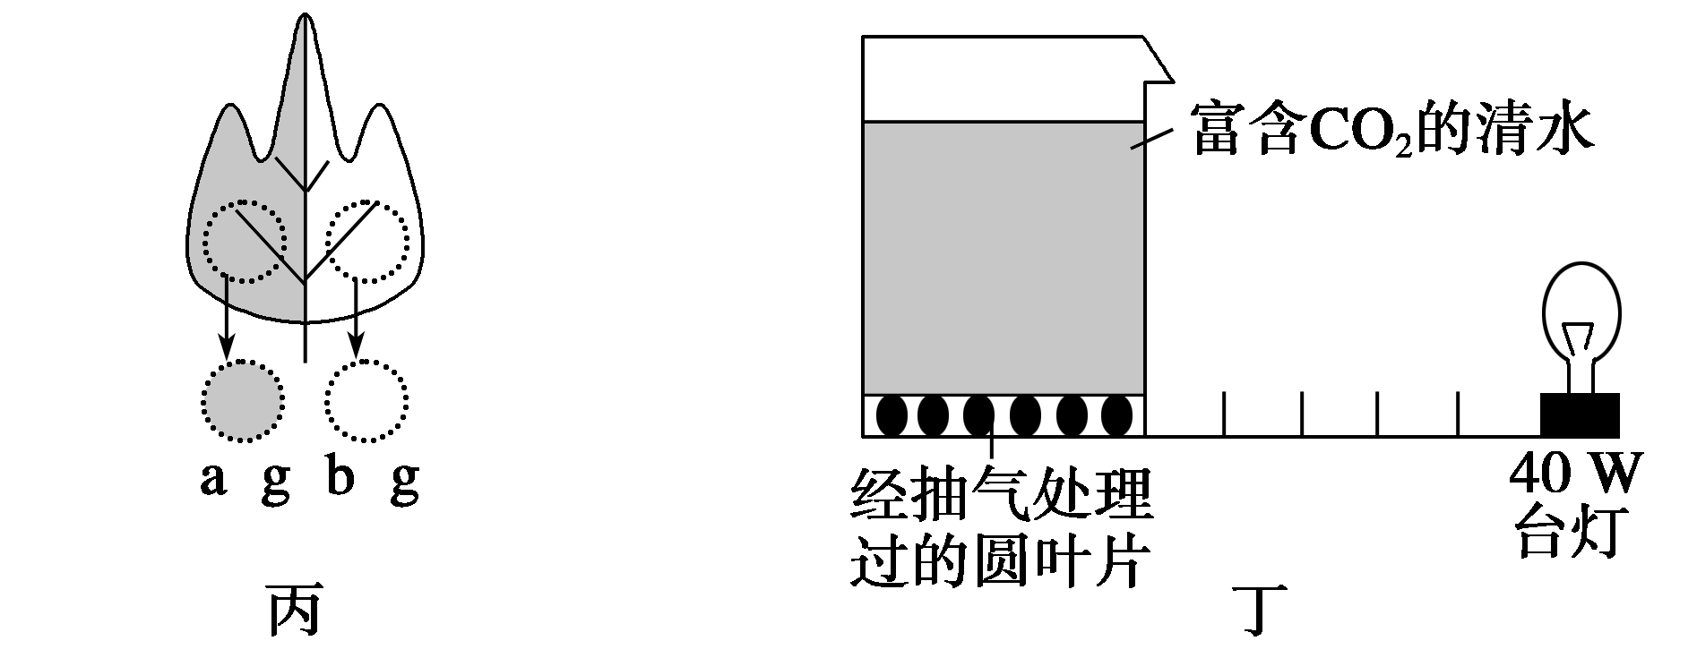
(1)由图甲可推知，与P点相比，Q点限制单株光合作用强度的外界因素是__________________(写出两种)，甲实验给我们的启示是在栽培农作物时要注意 。
(2)种植番茄的密闭大棚内一昼夜空气中的CO₂含量变化如图乙所示。CE段，叶绿体内ADP含量最高的结构是________。一昼夜内植株是否显示生长现象？____________。请说明理由：______________________________________________。
图乙给我们的启示是在密闭大棚内种植作物时要注意______________________。
(3)将对称叶片左侧遮光右侧曝光(如图丙)，并采用适当的方法阻止两部分之间的物质和能量的转移。在适宜光照下照射12小时后，从两侧截取同等面积的叶片，烘干称重，分别记为a和b(单位：g)。则b－a所代表的是 。
(4)装置丁(如图)可用来探究光照强度对光合作用强度的影响。根据该图的材料及设置，可以确定该实验的因变量应该是________________________，而自变量可以是________；无关变量有________________(写出两种)。
49.（8分）为获取高性能碱性淀粉酶，兴趣小组的同学在科研人员的帮助下进行了如下实验：
【实验目的】比较甲、乙、丙三种微生物所产生的淀粉酶的活性。
【实验材料】科研人员提供的三种微生物淀粉酶提取液（提取液中酶浓度相同）等。
【实验步骤】（1）取四支试管，编号，按下表要求完成操作（表中各溶液的体积单位为mL）
 | 试管1 | 试管2 | 试管3 | 试管4
蒸馏水 | 2 | 2 | 2 | A
pH=8缓冲液 | 0.5 | 0.5 | 0.5 | 0.5
淀粉溶液 | 1 | 1 | 1 | 1
甲生物提取液 | 0.3
乙生物提取液 |  | 0.3
丙生物提取液 |  |  | 0.3
总体积 | 3.8 | 3.8 | 3.8 | B

（2）将上述四支试管放入37℃的水浴，保温10min。
（3）在上述四支试管冷却后滴入碘液。
（4）观察比较四支试管的颜色及其深浅。
【实验结果】（“+”表示颜色变化的深浅，“-”表示不变色）
 | 试管1 | 试管2 | 试管3 | 试管4
颜色深浅程度 | ++ | - | + | C
回答相关问题：
（1）填写表中的数值：A
（2）该实验的自变量是 ，无关变量有 以及淀粉溶液的量和浓度等。
（3）本实验还可以用 试剂来检测生成物的量。若用该试剂检验，颜色变化最大的试管是 。
（4）C的颜色变化深浅程度应为 （用“+”或“-”的数量表示）。
（5）根据实验结果可知，三种酶的活性大小的关系为 。三种酶的活性存在差异的根本原因是 。

南马高中高二年级生物期中试题答题卷
46.(8分）
（1） ， 。
（2） 。 。
（3） ； 。
（4） ， 。
47（12分）
（1）_______； 。
（2）___________； ___________； ___________； 。
48(12分)
(1) __________________(写出两种)， 。
(2) ________。____________。______________________________________________。
______________________。
(3) 。
(4) ________________________， ________； ________________(写出两种)。
49.（8分））
（1）A
（2） ，
（3） ， 。
（4） （用“+”或“-”的数量表示）。
（5） 。 。

生物期中试题参考答案
BCCAA BAADD ACDCD BADCA CACDA BCCBD CADBD ADADB DBCCB
46.(8分）（1） 液泡中含有色素 不同浓度的外界溶液(或适宜浓度的蔗糖溶液和清水)
（2）先加酸或碱 若先加过氧化氢，试管中过氧化氢会被分解导致现象差异不明显（或酶会将过氧化氢分解，导致实验失败）
（3）C¹⁸O₂ ¹⁴CO₂ →¹⁴C₃→（¹⁴CH₂O）(2分) （4）内质网 胞吐（外排）
47.（1）E ACE（2）ABDE ABDE（顺序不限） AC B

48. (10分) （1）光照强度、CO₂浓度 合理密植
（2）叶绿体基质 是 因为一昼夜大棚内的CO₂浓度有所下降，说明光合作用产生的有机物积累 经常补充CO₂
（3）12小时内从右侧截取的部分叶片进行光合作用制造的有机物总量
（4）单位时间内上浮圆片的数量 光照强度（台灯与烧杯的距离） 温度、清水的量（CO₂的含量等）
49.(8分）
（1）2.3 （2）不同的淀粉酶 PH、温度、提取液的量和浓度 （3）本尼迪特试剂 试管2 （4）+++（或多于+++） 乙＞丙＞甲 （5）决定这三种酶的遗传物质不同

